GEO 4° III. LES TERRITOIRES DANS LA MONDIALISATION
Thème 3 LES PAYS PAUVRES
Déroulement de la séquence

Document d'accroche : dessin de presse de Chapatte
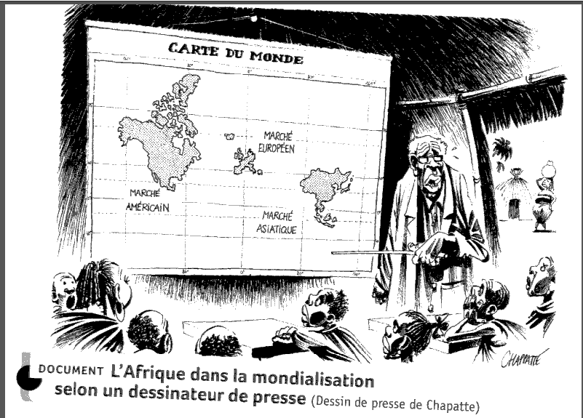

Questionnement et discussion avec la classe sur le sens du dessin.
DESSIN DE CHAPATTE
Faire émerger la notion de PMA : catégorie créée par la CNUCED en 1971 regroupant aujourd'hui 49 Etats dont 33 en Afrique. Ces pays sont touchés par une pauvreté massive mais aussi par une mise à l'écart des grands flux mondiaux, ce que sous-entend assez justement le dessin de Chapatte.

Problématique :
Quelles sont les caractéristiques des pays pauvres ?
Les pays pauvres ont-ils une place dans la mondialisation ?
La mondialisation aggrave-t-elle la pauvreté ou offre-t-elle des possibilités d'en sortir ?

1. Étude de cas : la République Centrafricaine (RCA), un PMA d'Afrique.

1.1. Une situation de pauvreté massive.

Annoncer l'objectif à la classe : rédiger un texte de 10/15 lignes qui décrive la situation de pauvreté en RCA. Travail réalisé en autonomie, possibilité d'entraide et assistance de l'enseignant mais rédaction individuelle sur feuille pour être évaluée voire notée.

Préparation de la rédaction : collecter des informations (en classe entière)

- Situer la RCA sur un planisphère.
- http://hdptcar.net/photos/album/idp-site-in-kabo/ : projection d'un diaporama sur un camp de réfugiés à Kabo (nord). Ces images permettent de visualiser plusieurs aspects de la pauvreté : alimentation, santé, éducation, approvisionnement en eau, stigmates de la guerre, aide humanitaire...
- http://hdptcar.net/blog/wp-content/uploads/2012/02/120131_ocha_car_factsheet_FR.pdf:
données générales sur la RCA (fiche en annexe à distribuer) + carte de localisation simple.

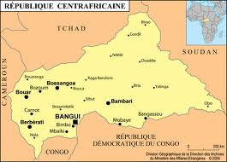

Noter au tableau quelques idées et une ébauche de plan avant que les élèves ne se lancent dans la rédaction (en classe ou à la maison, seuls ou à plusieurs).

Cet exercice de rédaction correspond au 1° temps de l'évaluation portant sur les compétences suivantes : C1.8 Rédiger un texte cohérent
C3.1 Rechercher, extraire et organiser l'information utile
C5.10 Lire et employer différents langages : texte, image, carte

1.2. La RCA dans la mondialisation

Plusieurs exemples de projets à présenter à la classe ; questionnement oral, prise de notes au tableau et sur le cahier.

Exemple 1
areva.com : AREVA ressources Centrafrique, projet Bakouma (sud-ouest)
Page du site d'AREVA consacrée à un site d'exploitation d'uranium dont l'entreprise a obtenu la concession et qui sera en service à partir de 2014. Sur ce même site, à la page implantation dans le monde, apparaît la part de chaque région du monde dans l'activité de l'entreprise (l'Afrique représente 2 %).

Attention ! C'est de la communication d'entreprise ! Le projet Bakouma n'a que des avantages ! Inciter les élèves à porter un regard critique.
A évoquer oralement : ce projet vient d'être gelé pour 2 ans par AREVA suite à la catastrophe de Fukushima et à ses effets sur le marché mondial du nucléaire civil ; la RCA est tributaire de décisions prises loin de chez elle.

Questionnement : Où est Bakouma ? Qu'est-ce que AREVA ? A quoi sert l'uranium ? Quel intérêt pour AREVA ? Pour la RCA ? Aide au développement ou maigre compensation de la part d'AREVA ?

Exemple 2
La présence chinoise en République centrafricaine

Si l'ambassadeur de Chine a livré, en décembre 2006, les clés d'un stade de 18 millions de dollars au président Bozizé* en personne, ce n'était là que la façade d'un rapprochement à l’œuvre depuis trois ans. Constructions d'hôpitaux, de routes, projet de réfection de la centrale hydroélectrique de Boali, aide budgétaire, les Chinois sont partout à l’œuvre en République centrafricaine et l'ambassadeur chinois Shi Hu est devenu un interlocuteur privilégié du gouvernement. Au nom de « l'amitié entre les deux pays », de « la volonté des Chinois de porter secours à la RCA », l'ambassadeur revendique un devoir de solidarité, mais lève un peu le voile en parlant d'une coopération « gagnant-gagnant ».
Ainsi, le gouvernement chinois s'interesse-t-il sans trop le dissimuler aux ressources naturelles de la Centrafrique et en premier lieu au pétrole du Nord, à la frontière tchadienne. Un sujet au cœur de la rencontre du président Bozizé et du Premier ministre chinois Hu Jintao à Pékin, le 15 septembre 2009, qui s'est conclue par un accord de coopération, puis par l'annonce d'une succession de nouveaux prêts, de formations, de dons de matériel. Bref : toute la panoplie d'une coopération « volontaire » en Afrique.

Vincent Munié, Pékin en terrain conquis, Libération, 2 janvier 2010
in La Documentation photographique n°8082.
*président de la RCA depuis 2003
Questionnement : Que viennent faire les Chinois en RCA ? Quels avantages la RCA tire-t-elle de ce rapprochement avec la Chine ? L'aide chinoise profite-t-elle à tous le pays ? « Coopération gagnant-gagnant » ; qui de la RCA ou de la Chine y gagne le plus ?

Exemple 3

http://hdptcar.net/photos/album/microcedit-projects-in-paoua/# : microcredit projects in Paoua (Nord), diaporama montrant des produits artisanaux surtout textiles conçus par des habitants avec une aide extérieure sous la forme de microcrédits.

Questionnement : approche descriptive des images. Notion de microcrédit (rappel 6° ou 5°) ? Ce projet est-il aussi important que les exemples 1 et 2 ? Quel est son intérêt ? Que peuvent devenir ces produits ?

Remarque : on peut faire la différence entres des projets de grande ampleur mais exogènes (exemples 1 et 2) et d'autres, plus limités, mais endogènes (exemple 3). Quoiqu'il en soit, ces projets ne contribuent pas, ou très peu, à réduire les inégalités entre les PMA et les autres pays du monde. De plus, les exemples 1 et 2 accroissent les inégalités villes-campagnes déjà très fortes.

Trace écrite
La RCA dispose de ressources importantes qui sont écoulées sur les marchés mondiaux mais l'exploitation de ces ressources est effectuée par des entreprises étrangères (France, Chine...).
La vente de ces richesses profite peu et inégalement au pays (écart villes-campagnes). D'autres projets de développement existent, menés par la population elle-même, grâce notamment au microcrédit, mais leur impact est limité car la RCA reste éloignée des réseaux de distribution.

2. Mise en perspective : les pays pauvres dans le monde.

2.1. Les caractéristiques communes des PMA

Présenter les objectif du millénaire pour le développement 2015 (OMD), vidéo 1'06 sur youtube.com

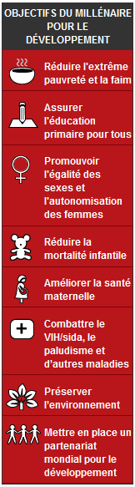
Objectifs du Millénaire pour le développement http://www.un.org/fr/millenniumgoals/
- Réduire l'extrême
pauvreté et la faim
- Assurer l'éducation
primaire pour tous
- Promouvoir l'égalité des sexes
et l'autonomisation des femmes
- Réduire la mortalité infantile
- Améliorer la santé maternelle
- Combattre le VIH/sida, le
paludisme et d’autres maladies
- Préserver l’environnement
- Mettre en place un partenariat
mondial pour le développement

Afficher la page de chacun de ces objectifs, identifier les logos.
Faire ressortir les problèmes que rencontrent les PMA et les faire écrire sur le cahier (développement économique insuffisant, faible niveau de revenu, santé, éducation, recours nécessaire à l'aide internationale, préservation de l'environnement...) auxquels s'ajoutent l'instabilité politique et les guerres pour certains de ces Etats.
Le site propose un lien vers des planisphères de suivi de chacun de ces objectifs : mdgmonitor.org
Avoir sous la main (dans le manuel par exemple) le planisphère de l'IDH pour faire des recoupements.

Trace écrite
Tous les PMA ne sont pas dans des situations identiques. Selon les pays les besoins peuvent porter sur ces indicateurs dans des proportions variables.

2.2. Les PMA et le monde

Distribuer aux élèves le planisphère publié par la CNUCED sur lequel figurent les PMA et y ajouter les grands pôles et les grands flux du commerce mondial précédemment étudiés dans le programme de 4°.

- Les pays les Moins Avancés : 49 Etats (PMA)
Source: CNUCED

Trace écrite
Sur 49 PMA, 33 sont situés en Afrique. Leur pauvreté, leur faible niveau de développement, les liens limités et inégaux qu'ils ont avec les pays plus développés font qu'ils sont marginalisés dans la mondialisation.

Conclusion et lien avec l'histoire des arts

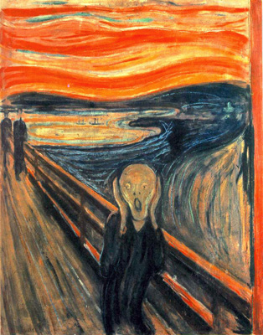
« Le cri »,
Edvard Munch,
1893
http://commentairesimages.free.fr/index.php?p=le_cri_tableau

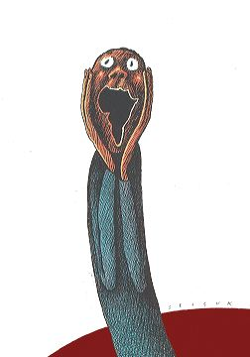
« le cri » revisité par le deSsinateur Selçuk
http://www.selcuk-demirel.com/galerie.php?cat=5#

DESSIN DE SELCUK

Expression orale avec la classe puis écrite individuellement : expliquer le sens du dessin de Selçuk en évoquant sa source d'inspiration.

Évaluation finale (30 mn)

Socle commun
C1.4 dégager par écrit l'essentiel d'un texte.
C5.1 avoir des connaissances et des repères relevant de l'espace : les grands ensembles humains.

I. Test de connaissances

1. Qu'est-ce qu'un PMA ?
2. Quel continent compte le plus grand nombre de PMA ?
3. Citez des indicateurs permettant de mesurer le niveau de santé, l'éducation, le développement économique dans un Etat.

II. Commentaire de texte

Le Mali, un pays dépendant

Si la démocratie malienne a su imposer la stabilité et la paix, et s'est vue recevoir les acclamations internationales, le Mali reste l'un des pays les plus pauvres du monde : presque un tiers des Maliens souffrent de malnutrition et 90 % de la population vit avec moins de 2 dollars par jour. L'invasion de sauterelles et la sécheresse de 2004 n'ont pas manqué de rappeler que la dépendance du Mali vis-à-vis de l'aide internationale mais aussi de la pluie est toujours d'actualité. La corruption qui continue à sévir reste également un problème, et, malgré les efforts internationaux pour soulager l'Afrique de sa dette, les fonds publics servent plus à combler le déficit du pays qu'à financer l'éducation.
Son rang de troisième producteur d'or africain peut li faire espérer un avenir plus prospère et lui ouvre enfin des perspectives de diversification économique (l'agriculture compte actuellement pour plus de la moitié de son PIB et le coton 40 % des exportations).

D'après A. Ham, Le Mali in Afrique de l'ouest, Lonely Planet, 2007.

Questions
1. Montrez grâce à deux informations du texte que la population malienne est fortement touchée par la pauvreté.
2. Quels problèmes financiers gênent le fonctionnement de l'état ?
3. De quels atouts le Mali dispose-t-il pour se sortir de la pauvreté ?
4. Quelle est la première activité économique du Mali ?
5. Expliquez le sens du titre.

